Persbericht

Tataki met fruit :
Nieuwe zomerse recepten bij Sushi Daily

Brussel, 14 juli 2016 – Deze zomer waait er een frisse wind bij Sushi Daily, de sushispecialist die geïntegreerd is in het hart van de supermarkten Carrefour Market en Hypermarket, met de komst van drie nieuwe fruitige tataki recepten in beperkte oplage. De tataki recepten combineren wahoo, tonijn en zalm in drie verschillende fruitige versies.

3 fruitige en originele tataki recepten
Tataki is een specifieke techniek uit de Japanse keuken voor het bakken van vis. De vis wordt langs alle kanten gegrild, maar blijft rauw van binnen, met een verrassende textuur als gevolg. Dit zorgt voor een aangename, zachte sensatie in je mond.

Het Tataki assortiment van Sushi Daily bestaat uit drie fruitige recepten waarbij tonijn, zalm en wahoo gemengd worden met vers fruit. De combinatie van zoet met zuur zal bij fijnproevers zeker in de smaak vallen:

- komkommer, appel en koriander
- munt en aardbei
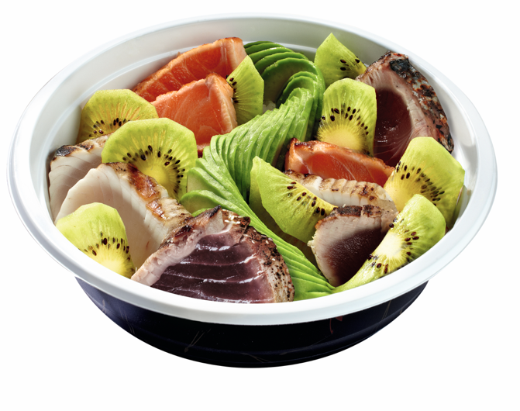
- kiwi en avocado
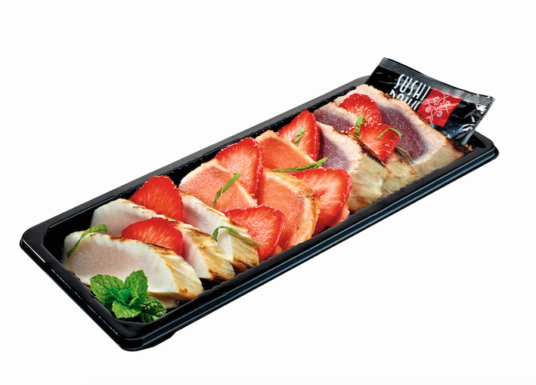
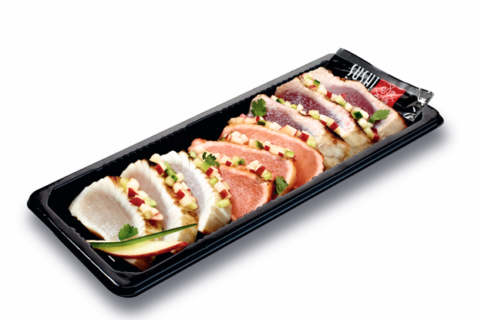

De verschillende tataki worden samen met een gloednieuwe Miso Yuzu saus geserveerd en zijn beschikbaar als sashimi of als chirashi. Een verfrissende innovatie in beperkte oplage om met volle teugen van de zomer te kunnen genieten.

Tataki van wahoo in de kijker
Wahoo (Acanthocybium solandri), een vissoort die minder bekend is als tonijn of zalm, staat deze zomer in de kijker bij Sushi Daily. De sushispecialist gaat voor innovatie, door de tataki techniek, voor de eerste keer in de grootdistributie in Europa, toe te passen op wahoo, tonijn en zalm. De wahoo is een witte vis die zowel rauw als gebakken kan worden geserveerd. Hij wordt vooral gewaardeerd bij de fijnproevers, dankzij zijn stevig, delicaat en verrukkelijk vruchtvlees dat bekend staat om zijn hoge kwaliteit. Het oude Hawaïaanse volk noemde deze vis dan ook Ono, wat "goed” betekent. De smaak is vergelijkbaar met die van makreel, maar iets minder uitgesproken.

Het Tataki assortiment zal in beperkte oplage beschikbaar zijn van 20 juli tot half september 2016 in alle 53 Sushi Daily kiosken in België, tegen een prijs van €12,90 voor sashimi (9 stuks), of €15,90 voor chirashi (9 stuks).

Over Sushi Daily
Het succes van Sushi Daily is het gevolg van een nieuw concept van kiosken die geïntegreerd zijn in het hart van supermarkten. Sushimeesters bereiden voor het oog van de klanten originele creaties met verse kwaliteitsproducten, en bieden een ruim aanbod van dagverse sushi’s aan. Sushi Daily is gesticht in 2010 en in nauwelijks 5 jaar is het uitgegroeid tot dé sushispecialist, die de sushi in ons dagelijks leven heeft geïntroduceerd. De onderneming telt vandaag 500 verkooppunten in heel Europa, waarvan 53 in België.
Meer informatie vindt u op onze website: www.sushidaily.com

Perscontact
PRIDE \
Margot Chapelle
margot.chapelle@pr-ide.be
Tel +32 2 792 16 13
PRIDE \
Joachim Deman
joachim.deman@pr-ide.be
Tel +32 2 792 16 56

